**Java Web开发**

**实验二**

**作业报告**

|  |  |
| --- | --- |
| 学 院 | 计算机 |
| 所在系 班 级 | 2017软件工程系9班 |
| 学 号 姓 名 | 10171421钟质昌 |
| 指 导 教 师 | 罗永升 |
| 完 成 时 间 | 2019年3月- |

实验目标：

1. 理解Servlet文件各部分所表示的含义，掌握如何编写Servlet；
2. 学习如何部署与运行Servlet，练习使用注释法和配置文件Server.xml进行Servlet的部署和发布。
3. 熟悉Html文件的表单知识，学会进行表单编程

实验内容：(第一、二题必做，第三题必做，如不能完成就课后做)

1. 新建项目，练习教材上相关例子Hello.java文件，P29。并练习如何在Tomcat服务器上发布该文件
2. HelloServlet文件内

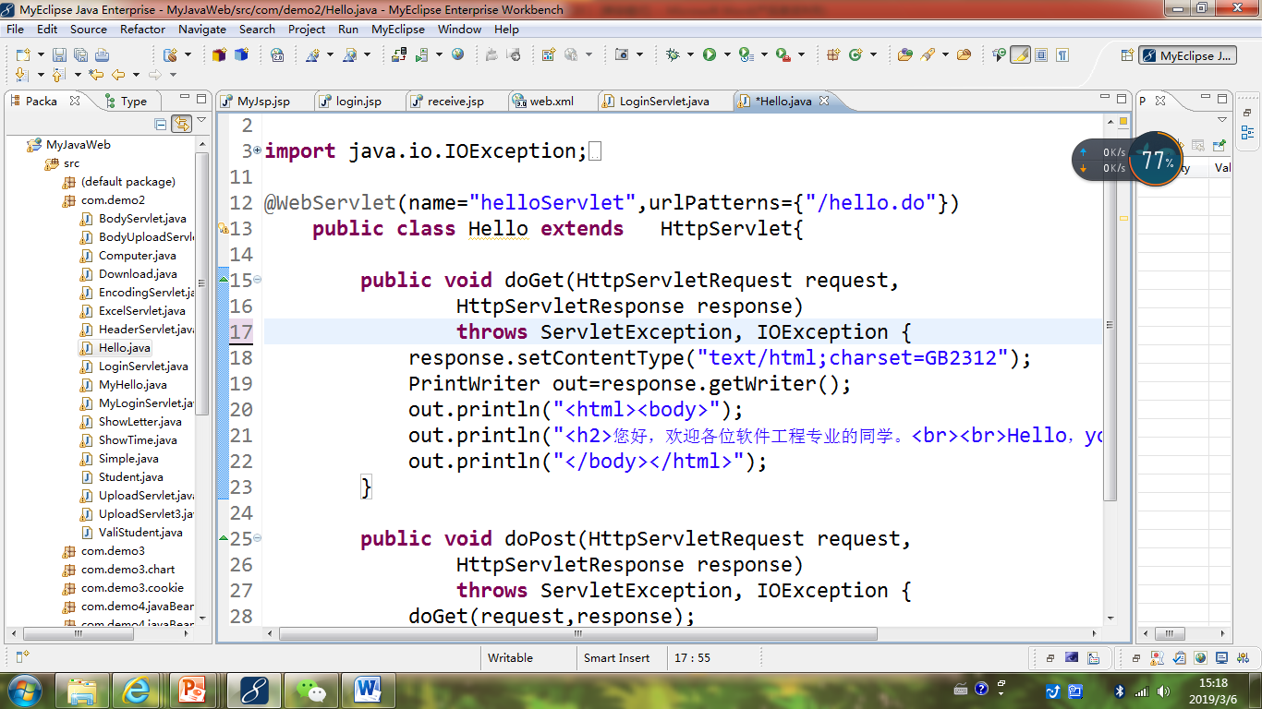

1. 请分别用注释法和文件配置法（web.xml）来完成对HelloServlet文件的发布。

注释法访问的地址是 <http://127.0.0.1:8080/项目工程名/test2/hello.view>（请注意要根据题目要求修改代码中的注释内容）

文件配置法的地址是http://127.0.0.1:8080/项目工程名/test2/hello.do

1. 请编写WelcomeYou.java文件，代码内容如下图，

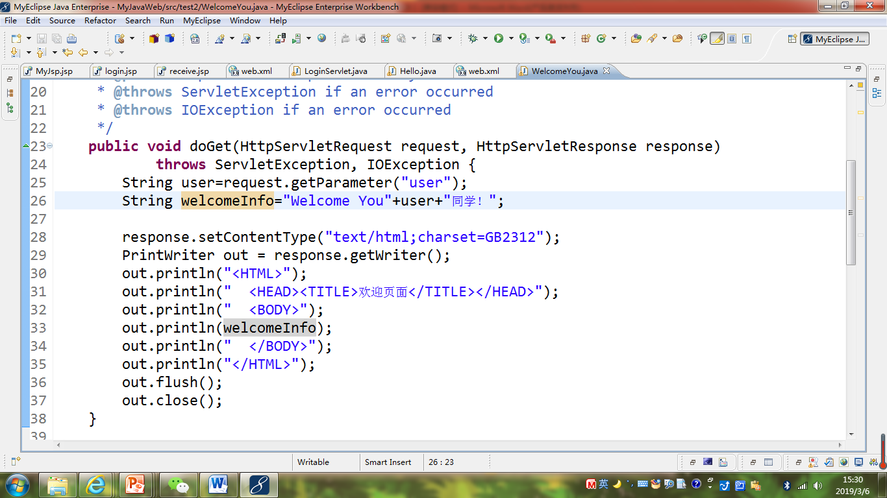

* 1. 图中第25行是何意思？
  2. 编写好之后请用如下两个地址来分别访问该文件：

http://127.0.0.1:8080/项目工程名/test2/welcome?user=‘李华’

http://127.0.0.1:8080/项目工程名/test2/welcome?user=‘Lihua’

记录下浏览器的显示内容，并分析其原因。

1. 请编写程序，完成以下功能：
2. 一个邮箱注册表单register.html文件，具体见图。
3. 自行编写两个html文件，一个success.jsp成功页面，一个fail.jsp失败页面。
4. 点击注册按钮后，跳转到成功页面success.jsp。
5. 尝试：能否在成功页面显示该用户的昵称，邮箱名称？比如“开心，恭喜你！你的happyToday@163.com”
6. 注意注册页面的表单应当提交什么请求方式
7. 如果下一步，我还希望能把失败页面加上去，怎么办？
8. （选作）预习第三章，思考并尝试完成P46的第1，2题。

# 分析与设计

第一题

图中25行是创建一个String对象然后获取一个名为user的参数

第二题

//String user=request.getParameter("user");

String user=**new** String((request.getParameter("user")).getBytes

("iso-8859-1"),"utf-8");

要想获取中文参数必须先将参数按国际通用的（iso-8859-1）格式解码，再用中文形式（utf-8）编码

第三题

部分代码参考书上87页代码

# 关键源码（部分）

第一题题目有源代码不需要上传

第二题关键代码 //String user=request.getParameter("user");

String user=**new** String((request.getParameter("user")).getBytes

("iso-8859-1"),"utf-8");

第三题判断注册和登录关键代码

（1）注册类servlet关键代码

**private** **boolean** isInvalidEmail(String email) {

**if** (email == **null** || !email.matches("^[_a-z0-9-]+([.]"+"[_a-z0-9-]+)*@[_a-z0-9-]+([.][_a-z0-9-]+)*$"))

**return** **true**;

**else**

**return** **false**;

}

**private** **boolean** isInvalidUsername(String username) {

**for** (String file : **new** File(USERS).list()) {

**if** (file.equals(username)) {

**return** **true**;

}

}

**if** (username.length() < 1)

**return** **true**;

**return** **false**;

}

**private** **boolean** isInvalidPassword(String password, String confirmedPasswd) {

**return** password == **null** || password.length() < 6

|| password.length() > 16 || !password.equals(confirmedPasswd);

}

登录类servlet判断关键代码

**private** **boolean** checklogin(String username, String password)

**throws** IOException {

**if** (username != **null** && password != **null**) {

**for** (String file : **new** File(USERS).list()) {

**if** (file.equals(username)) {

BufferedReader reader = **new** BufferedReader(**new** FileReader(

USERS + "/" + file + "/profile"));

String passwd = reader.readLine().split("\t")[1];

**if** (passwd.equals(password)) {

**return** **true**;

}

}

}

}

**return** **false**;

}

# 运行效果图

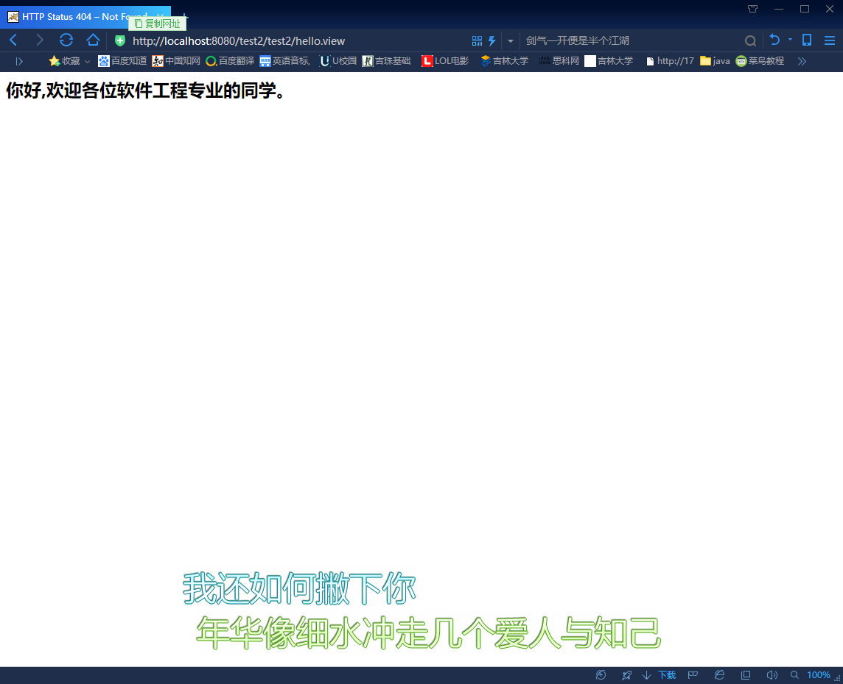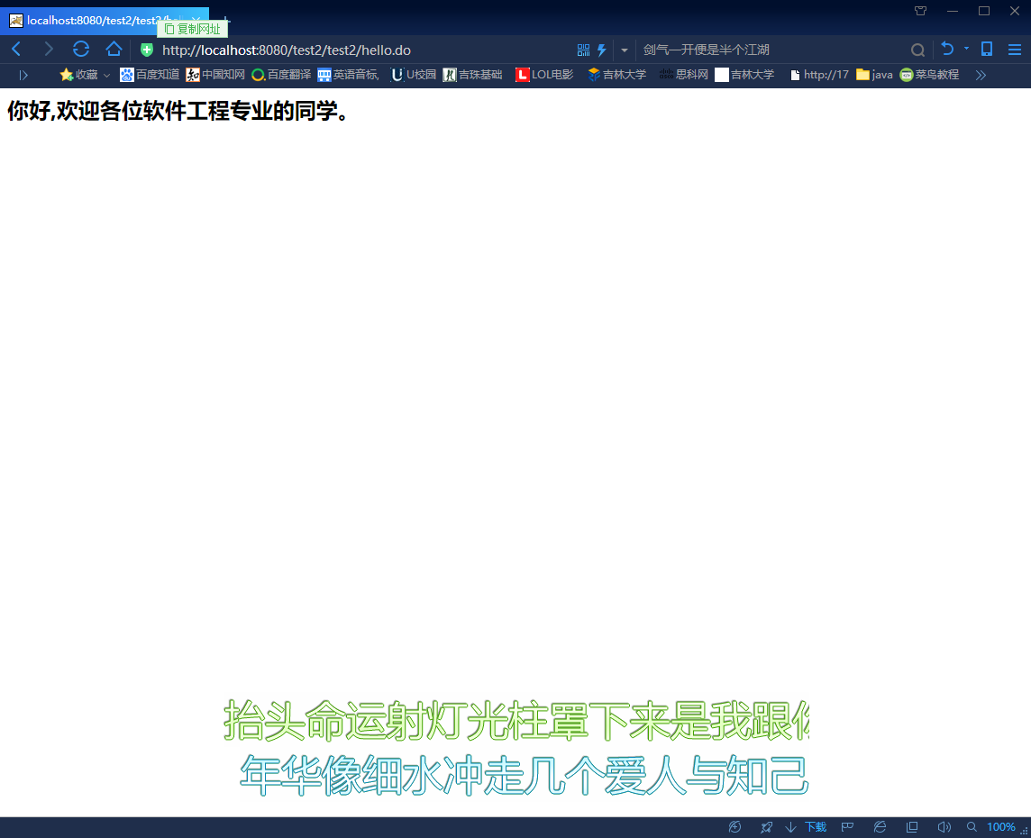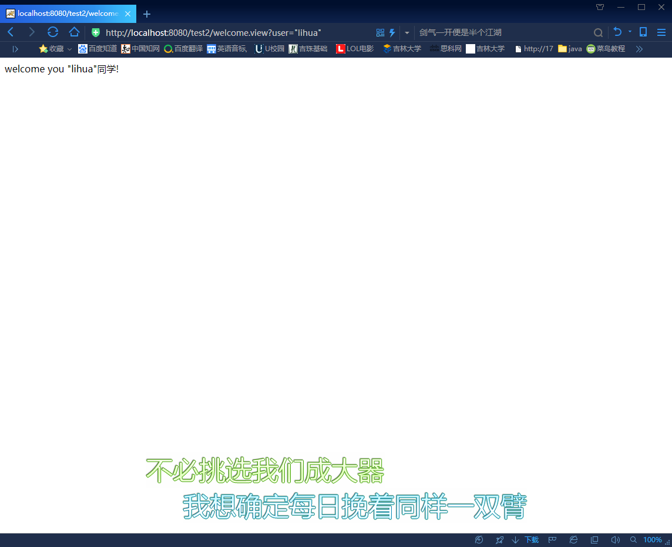

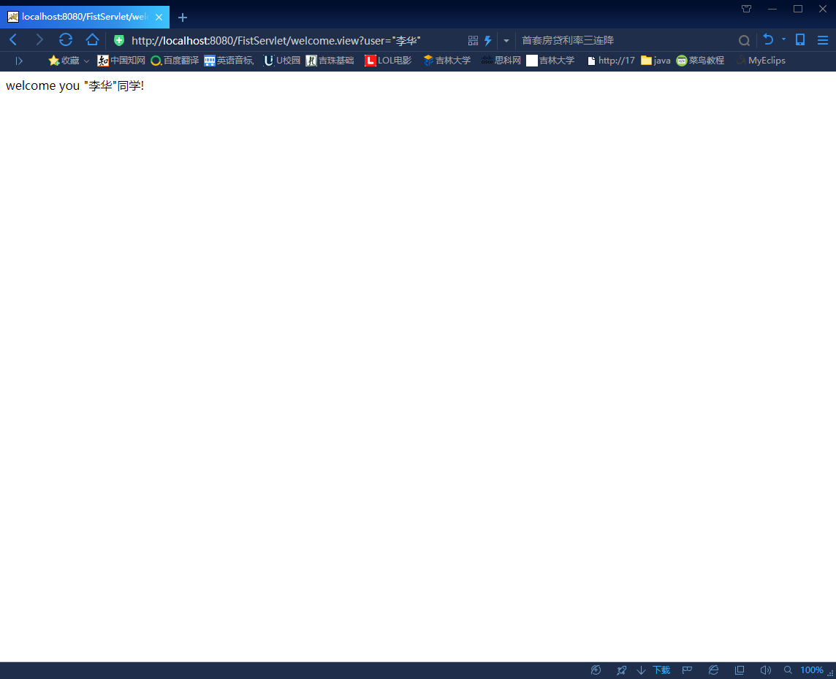

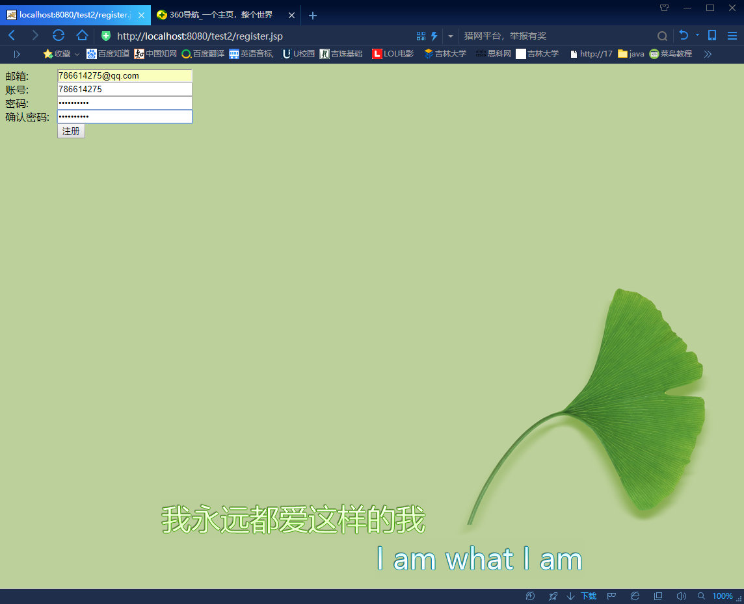

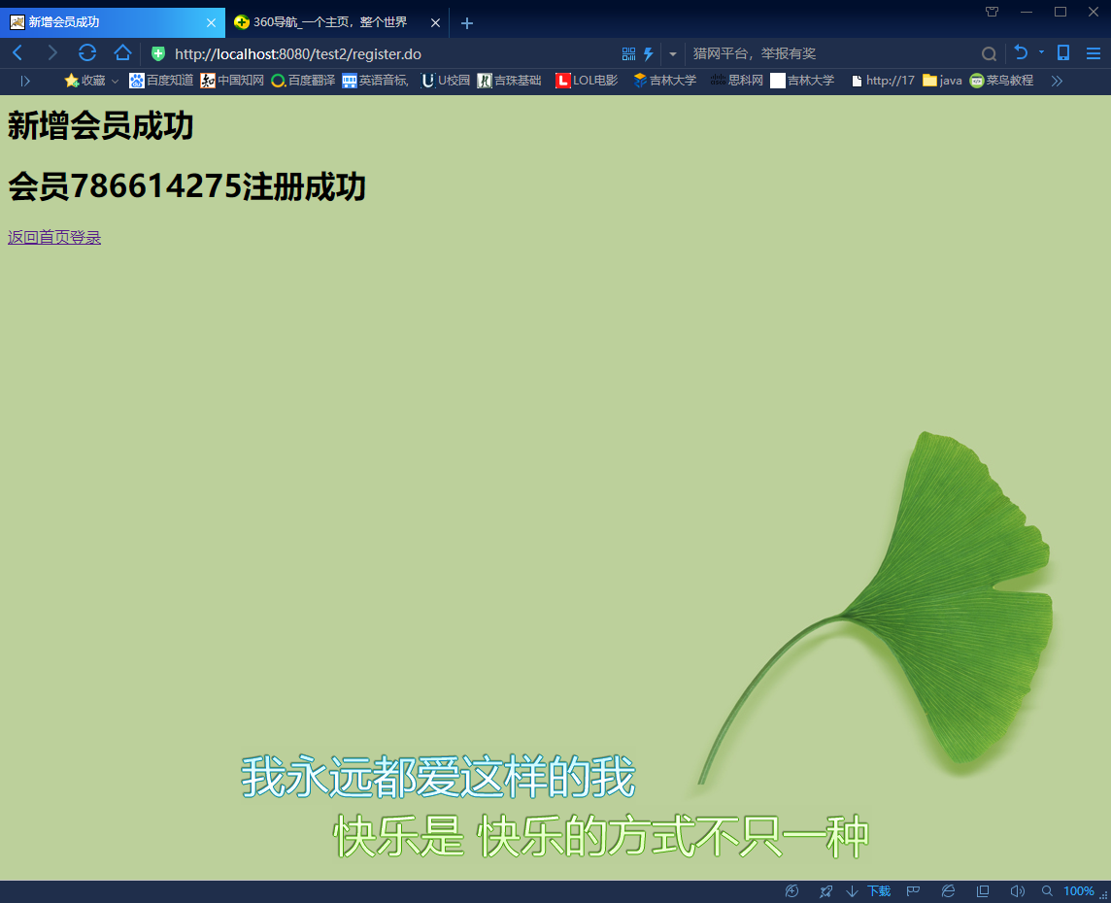

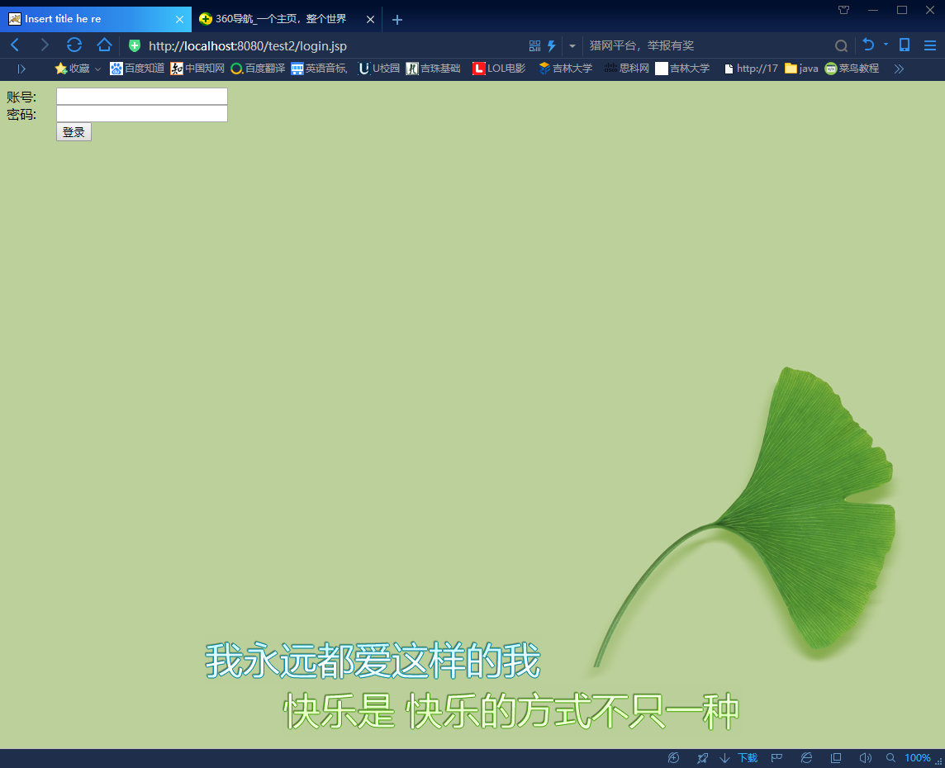

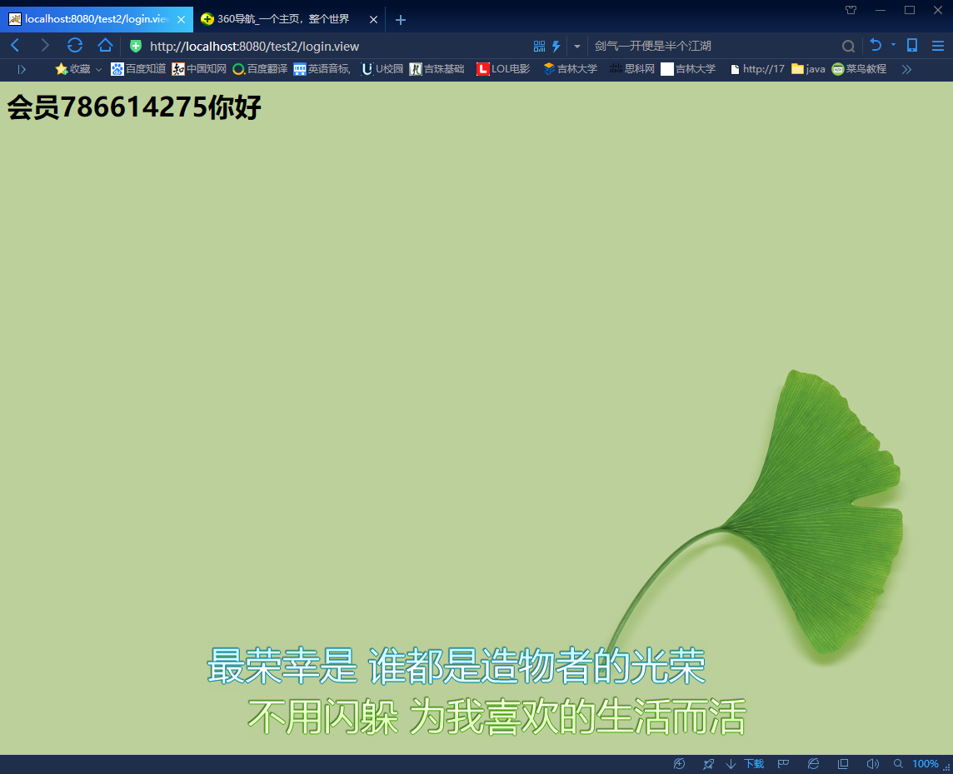

# 下面是不输入账号或密码的错误页面

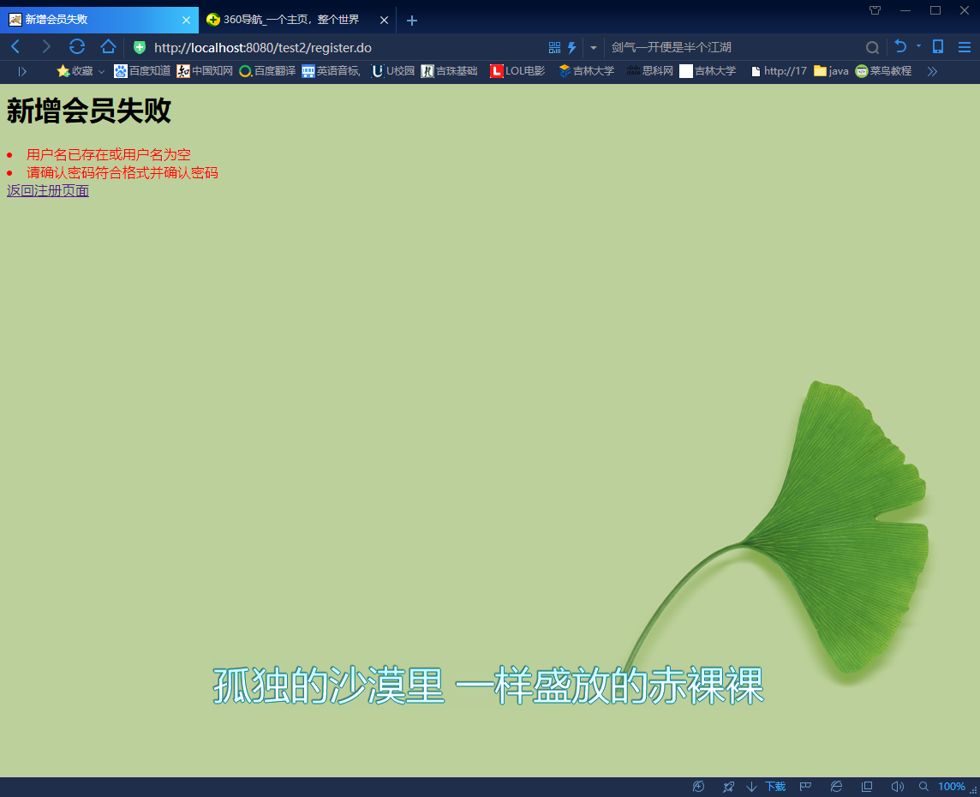

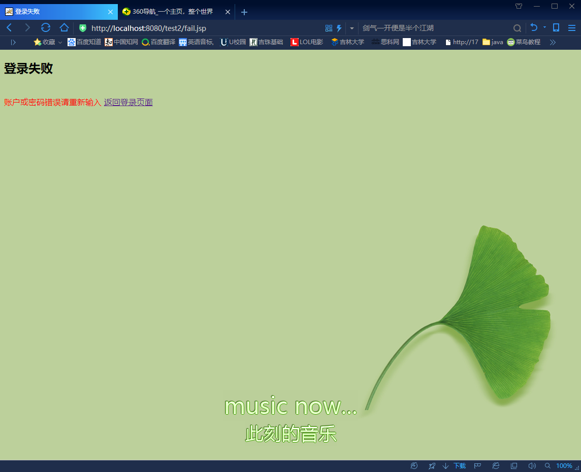

# 收获与问题

通过这次实验收获很多，掌握注解法访问及配置法访问文件的方式，以及关于中文乱码的解决方法，初步掌握servlet的使用